一R数据准备 3
1 把测试数据拷贝到R工作目录下面 3
2 user.csv文件中增加标题 3
3 rating.csv文件中增加标题 4
4 导入user.csv数据 4
5 导入rating.csv数据 4
二 运行BookResult.java 5
三 分析用户79的推荐书971 5
1 查看userid=79用户信息 5
2 查看bookid=971多有用户评分 5
3 查看用户（16,55,103,131,149,163,192）的属性 6
4 查看用户79评分的书 7
5查看用户（16,55,103,131,149,163,192）打分集合 7
6 查看用户79和用户（16,55,103,131,149,163,192）共同看过的书 8
7 再次查看用户149评分的书 9
8 总结 9

一R数据准备

1 把测试数据拷贝到R工作目录下面

2 user.csv文件中增加标题
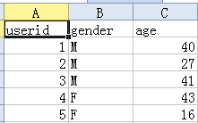

3 rating.csv文件中增加标题
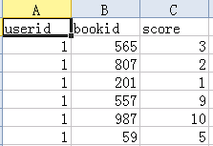

4 导入user.csv数据
> user <-read.table(file="user.csv",header=TRUE,sep=",")
> user[1,]
userid gender age
1 1 M 40
>

5 导入rating.csv数据
> rating <-read.table(file="rating.csv",header=TRUE,sep=",")
> rating[1,]
userid bookid score
1 1 565 3
>

二 运行BookResult.java
运行结果(从中只截取了用户(userid=80)):
userEuclidean =>uid:80,
itemEuclidean=>uid:80,(943,8.000000)(703,7.813953)(424,7.750000) userEuclideanNoPref =>uid:80,(112,1.000000)(105,1.000000)
itemEuclideanNoPref =>uid:80,(812,2.750000)(971,2.666667)(654,2.666667)

下面选择基于主题推荐算法、欧几里得距离、不关注评分的算法进行分析。

三 分析用户79的推荐书971

1 查看userid=79用户信息

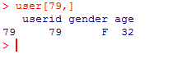

2 查看bookid=971多有用户评分

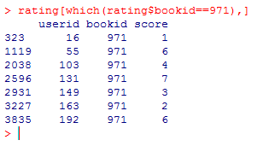

3 查看用户（16,55,103,131,149,163,192）的属性

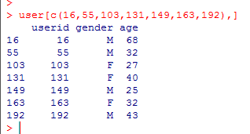

4 查看用户79评分的书
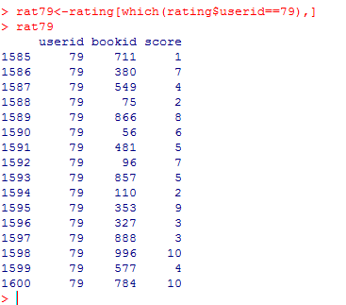
用户79没有对书971进行评分

5查看用户（16,55,103,131,149,163,192）打分集合
rat16<-rating[which(rating$userid==16),]
rat55<-rating[which(rating$userid==55),]
rat103<-rating[which(rating$userid==103),]
rat131<-rating[which(rating$userid==131),]
rat149<-rating[which(rating$userid==149),]
rat163<-rating[which(rating$userid==163),]
rat192<-rating[which(rating$userid==192),]

6 查看用户79和用户（16,55,103,131,149,163,192）共同看过的书

> intersect(rat79$bookid,rat16$bookid)
integer(0)
> intersect(rat79$bookid,rat55$bookid)
integer(0)
> intersect(rat79$bookid,rat103$bookid)
integer(0)
> intersect(rat79$bookid,rat131$bookid)
[1] 549 110
> intersect(rat79$bookid,rat149$bookid)
[1] 866 327
> intersect(rat79$bookid,rat163$bookid)
[1] 481 96
> intersect(rat79$bookid,rat192$bookid)
[1] 888
>
用户79和用户131/149/163共有2本书评分.

7 再次查看用户149评分的书
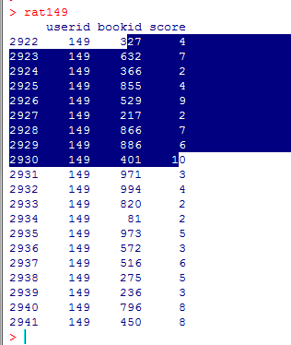

8 总结
通过上面分析，向用户79推荐书971是合理的。

